上海建桥学院课程教学进度计划表

**一、基本信息**

|  |  |  |  |
| --- | --- | --- | --- |
| 课程代码 | 2020167 | 课程名称 | 英语阅读（2） |
| 课程学分 | 2 | 总学时 | 32 |
| 授课教师 | 马晓彦 | 教师邮箱 | [maxy@gench.edu.cn](mailto:maxy@gench.edu.cn) |
| 上课班级 | 22级英语本科1班-7班 | 上课教室 | 一教308 |
| 答疑时间 | 马晓彦：周二下午 1：00—2：00 地点:9214 电话：38119173; | | |
| 主要教材 | <<英语泛读教程2>>刘乃银高等教育出版社, 2011年5月第3版 2016年11月第15次印刷 | | |
| 参考资料 | <<大学英语泛读2>>张砚秋上海外语教育出版社，2011.6第15次印刷  <<大学英语阅读教程2>>董欣上海外语教育出版社，2012.4第3次印刷  <<英语泛读新教程2>>唐慧心上海外语教育出版社，2013.9第1次印刷 | | |

**二、课程教学进度**

|  |  |  |  |
| --- | --- | --- | --- |
| 周次 | 教学内容 | 教学方式 | 作业 |
| 1 | Course introduction and tests briefing  Unit 1 The Shadowland of Dreams  课程介绍、考核方式、问答活动导入 | 讲课  问答互动 | Preview Text 1 of Unit 1 |
| 2 | Unit 1 The Shadowland of Dreams  词汇、课文翻译与结构分析、难句分析 | 讲课  边讲边互动练习 | Vocabulary exercises  3篇 fast reading  1篇home reading  Preview Text 1 of Unit 4 |
| 3 | Unit 4 The Lady on Pemberton Street  词汇、课文翻译与结构分析、难句分析 | 讲课  边讲边互动练习 | Vocabulary exercises  3篇 fast reading  1篇home reading  Preview Text 1 of Unit 5 |
| 4 | Unit 5 A Mother’s Place  词汇、课文翻译与结构分析、难句分析 | 讲课  边讲边互动练习 | Vocabulary exercises  3篇 fast reading  1篇home reading  Preview Text 1 of Unit 2 |
| 5 | Narrative Texts Reading Training  & 过程考1 | 互动练习&书面写作 | Supplementary reading  完成书面报告 |
| 6 | Unit 2 Critical Thinking  词汇、课文翻译与结构分析、难句分析 | 讲课  边讲边互动练习 | Vocabulary exercises  3篇 fast reading  1篇home reading  Preview Text 1 of Unit 6 |
| 7 | Unit 6 The Father and Sons: the Bonding Process  词汇、课文翻译与结构分析、难句分析 | 讲课  边讲边互动练习 | 3篇 fast reading  1篇home reading  Review |
| 8 | Argumentative Texts Reading Training | 互动练习 | Supplementary reading |
| 9 | 过程考2 | 笔试 | Preview Text 1 of Unit 3 |
| 10 | Unit3 Recycling  词汇、课文翻译与结构分析、难句分析 | 讲课  边讲边互动练习 | 3篇 fast reading  1篇home reading  Preview Text 1 of Unit 7 |
| 11 | 劳动节放假 |  |  |
| 12 | Unit 7 Numbers and Omens  词汇、课文翻译与结构分析、难句分析 | 讲课  边讲边互动练习 | 3篇 fast reading  1篇home reading  Preview Text 1 of Unit 8 |
| 13 | Unit 8 Getting Enough Sleep? Dream on  词汇、课文翻译与结构分析、难句分析 | 讲课  边讲边互动练习 | 3篇 fast reading  1篇home reading  Preview Text 1 of Unit 9 |
| 14 | Unit 9 Invented Words  词汇、课文翻译与结构分析、难句分析 | 讲课  边讲边互动练习 | 3篇 fast reading  1篇home reading  Preview Text 1 of Unit 10 |
| 15 | Unit 10 Nuclear Energy  词汇、课文翻译与结构分析、难句分析 | 讲课  边讲边互动练习 | Supplementary reading |
| 16 | Expository Texts Reading Training &  期末复习 | 互动练习 & 答疑 | Review |

**三、评价方式以及在总评成绩中的比例**

|  |  |  |
| --- | --- | --- |
| 总评构成（1+X） | 评价方式 | 占比 |
| 1 | 笔试（闭卷） | 55% |
| X1 | 阅读报告 | 15% |
| X2 | 笔试 | 15% |
| X3 | 课程参与及作业 | 15% |

任课教师： 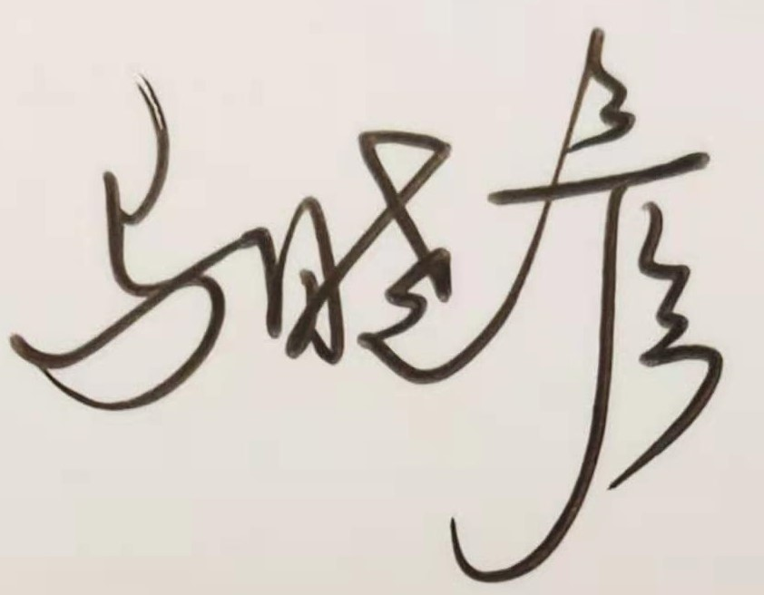 系主任审核：

日期：2023年2月18日